城鄉資訊服務網Chrome瀏覽器開啟都市計畫書、圖空白頁面解決方法說明
圖1 使用Chrome瀏覽器開啟都市計畫書、圖無法顯示內容

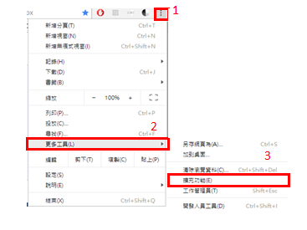
圖2選取更多工具的擴充功能
1.點擊Chrome瀏覽器右上角
2.找到”更多工具”
3.選擇”擴充功能”
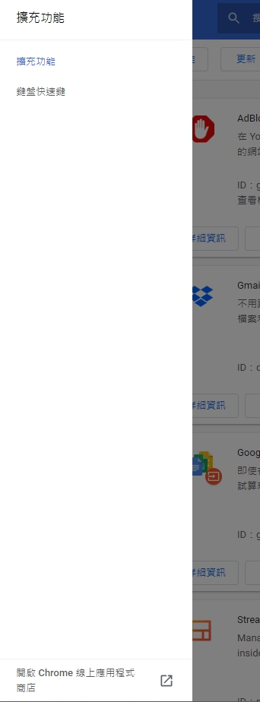

圖3點選取得更多擴充功能進入擴充頁面
4.左上角點擊”擴充功能”→點擊下方”開啟Chrome線上應用程式商店”

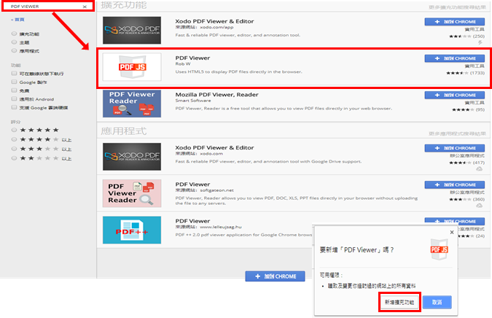
圖4 安裝PDF閱讀軟體

5.於左上角輸入pdf viewer 按下ENTER
6.找到 PDF VIEWER 並點擊右方
7.出現小視窗後點擊”新增擴充功能”

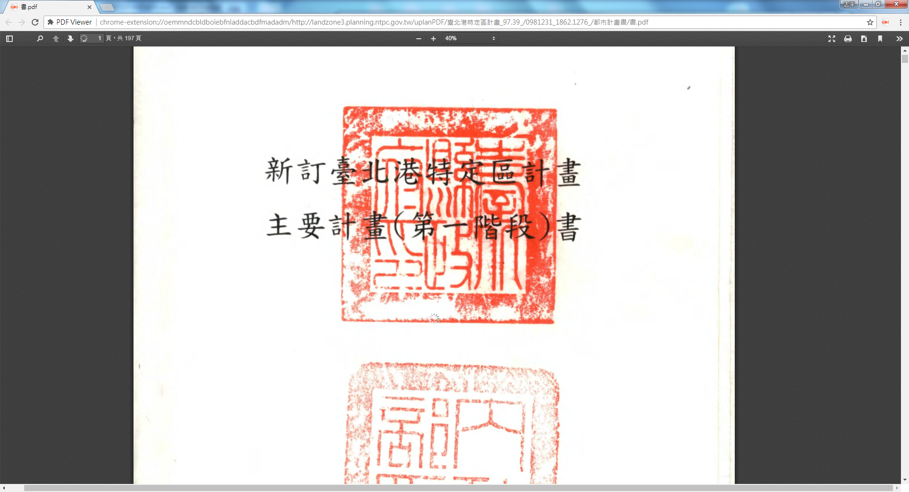
圖5使用Chrome瀏覽器顯示都市計畫書、圖內容
8.重新整理頁面後，即可顯示都市計畫書、圖畫面

